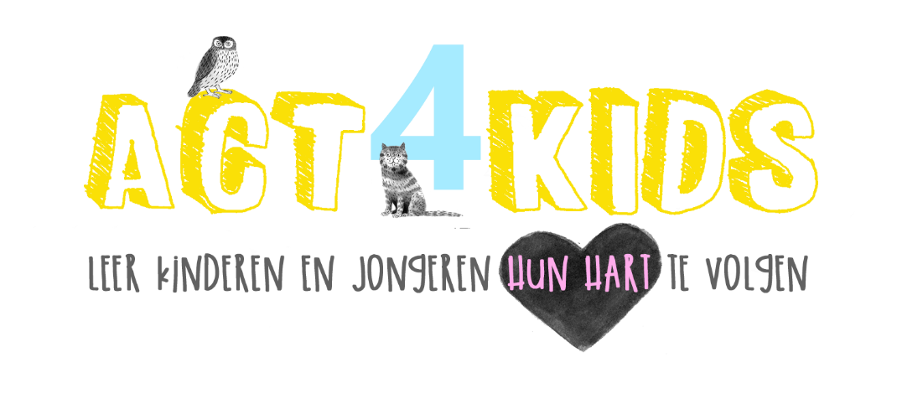
De opleiding ACT4kids+:
ACT4kids+ is een 6 daagse opleiding Acceptance & Commitment Therapy (ACT) met nadruk op de begeleiding van kinderen en jongeren.

In de opleiding leer je de basisbeginselen van de theoretische achtergrond en praktische toepassing van Acceptance & Commitment Therapy – of kortweg: ACT.
Met de basis maak je tegelijkertijd kennis met het ACT4kids-model. Dit model is toepasbaar voor iedereen die kinderen en/jongeren begeleidt. Het geeft structuur aan je begeleiding en maakt belangrijke processen binnen ACT ook voor kinderen begrijpelijk, omdat het is aangepast aan de neurologische en psychologische ontwikkeling van kinderen . Door gebruik te maken van spel en metaforen sluit het tevens beter aan bij hun belevingswereld.

ACT is Engels voor ‘doen’. In de opleiding draait alles om ervarend en spelend leren. Wanneer je actief deelneemt aan de opleiding door het doen van opdrachten tussen de opleidingsdagen, door uit te wisselen wat je eerste ervaringen zijn in het uitvoeren van het geleerde en door samen te oefenen, leer je vaak het meest. Ik zorg voor inzicht gevende, grappige of spannende opdrachten en als je er zelf één weet: deel!

Na afloop weet je veel meer over Relational Frame Theory (RFT), de zes kernprocessen uit het ACT model, hoe je een functionele analyse maakt na intake, hoe je een begeleidingsplan opstelt en hoe je zelf metaforen kunt bedenken.
Je leert de uil, de olifant en het hart kennen, net als andere hoofdrolspelers op het Eiland: een metafoor voor het leven. Je hebt kennis opgedaan over andere ACT-gerichte methodieken voor jongeren en over het ACT4kids-protocol voor wanneer je met groepen wilt werken en je hebt ondertussen ook zelf gewerkt aan je eigen vaardigheden om psychologische flexibiliteit te vergroten.

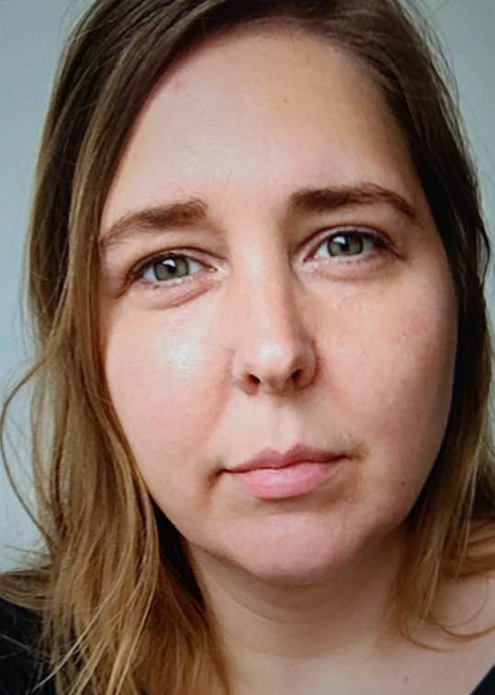
Over de opleider:
Drs. Monique Samsen (1976) is beeldend therapeut, buitencoach en psycholoog. Ze vertaalde op basis van jarenlang werken met Acceptance and Commitment Therapy (ACT) en kinderen en jongeren de ACT-hexaflex naar een model dat veel beter aansluit deze doelgroep: ACT4kids.

Ze schreef meerdere hoofdstukken over de toepassing van ACT bij kinderen en jongeren in handboeken over ACT en in 2017 verscheen van haar hand - in samenwerking met orthopedagoog Janneke de Heus - het boek: "Acceptance and Commitment Therapy bij kinderen en jongeren".

Monique werkt sinds 2003 met ACT en was één van de eerste psychologen in Nederland die de methodiek in de praktijk toepaste. Ze werkte op verschillende plaatsen als gezinsvervangende tehuizen, kamertrainginscentra, kinderopvang, psychiatrische crisisopvang en op scholen.

Momenteel werkt ze alweer vele jaren in haar eigen psychologiepraktijk en leidt ze daarnaast mensen op tot ACT therapeut/coach.

Startdata:
17 mei 2018 (vol)
6 september 2018

Locatie:
Helios
Jan Jansstraat 8/10 in Oldenzaal
Contactpersoon: Geesje Oosting.

Meer info of aanmelden: info@act4kids.nl

